今日动态
一、晨间来园
今日应到32人，实到26人（6人病假），于悦宁走到每一位老师身边甜甜打招呼：“老师，早上好”。孙熙缘签到后放好水杯，绕好杯带后去洗手喝牛奶。
- 区域游戏
喝完牛奶后宝贝们自主选择区域进行游戏。今天我们共开放六个区域，分别是建构区（桌面建构和地面建构）、图书区、益智区、科探区、角色区、美工区。
孩子们基本能够自主进入区域进行游戏，并且选择自己喜欢的材料进行游戏。在游戏过程中，对于基本的游戏规则也能做到相互提醒。游戏结束的时候，听到音乐能够较及时的整理材料。
马玉壮在桌面建构用棒环玩具拼搭瞭望塔。 | 杨子晨、房硕在科探区用磁力片搭建房屋。 | 胡嘉深在建构区按照支架展示模仿搭建城堡。杨鑫哲用积木搭建带炮坦克。 | 郝韩爱、于佳漪在图书区画我线描花卉。
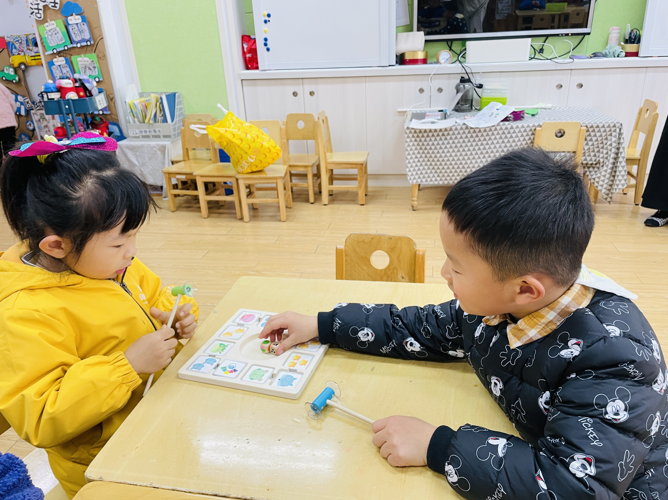 | 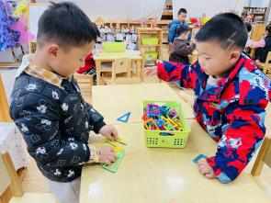 | 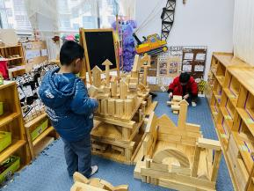 | 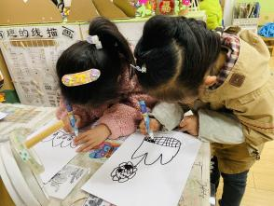
姚计远在益智区按提示牌的指示用彩色橡皮筋框形状。 | 房硕、韩自豪在益智区按照颜色指示插球状玩具。 | 杨子晨、胡依依在益智区按提示粘小动物，比比谁的动物数量更多。 | 姚曼欣、曹欣彤在表演区唱跳春天，欢迎春天。郑宇哲、韩自豪在益智区按提示牌的指示选放条形点状玩具。
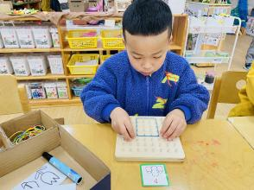 | 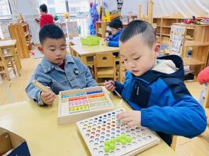 |  | 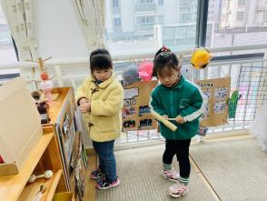

- 户外活动
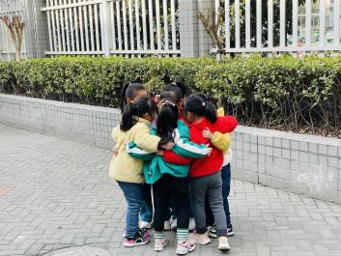 | 时益槿、李君瑶、孙熙缘等人玩老狼老狼几点了的抱抱游戏。 | 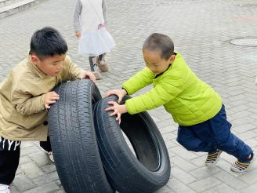 | 于子跃、徐嘉翌、胡嘉深在用轮胎玩碰一碰的游戏，比比谁的力气更大。
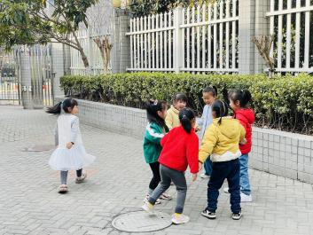 | 时益槿、李君瑶、孙熙缘等人玩老狼老狼几点了的抱抱游戏。 | 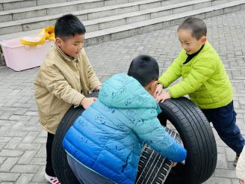 | 于子跃、徐嘉翌、胡嘉深在用轮胎玩碰一碰的游戏，比比谁的力气更大。
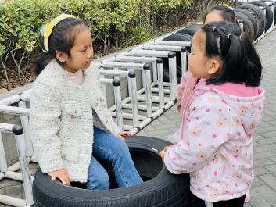 | 周昕潼、王洛笛、于佳漪用轮胎垒高搭宝塔，玩钻一钻的游戏。
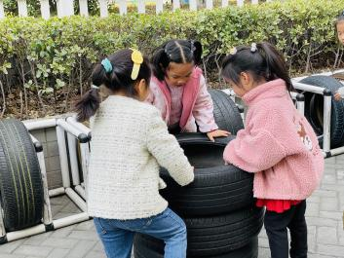 | 周昕潼、王洛笛、于佳漪用轮胎垒高搭宝塔，玩钻一钻的游戏。

- 生活活动
戴上雯：能够一手扶碗，一手拿勺的进餐，并能把扬州炒饭全吃完，举手等待盛汤。
王刘成：吃完饭后把碗轻轻放进桶里，把勺子塞进布袋里。
五、家园联系
1.孩子在家中时，家长们能够放手让孩子尝试自己的事情自己做，逐渐培养起孩子好的生活习惯和自理能力。
2.春季换季期间需格外注意幼儿卫生，做到勤洗手等。帮助幼儿养成良好的卫生习惯。尤其要注意饮食调理，注意气候变化，加强锻炼。
3.布置的安全教育课程请家长们下载安全教育APP，带领孩子及时完成学习。

